День первый
28.11. «Твори добро на всей Земле!
Акция «Подари радость детям» (сбор игрушек) 1-11 кл.
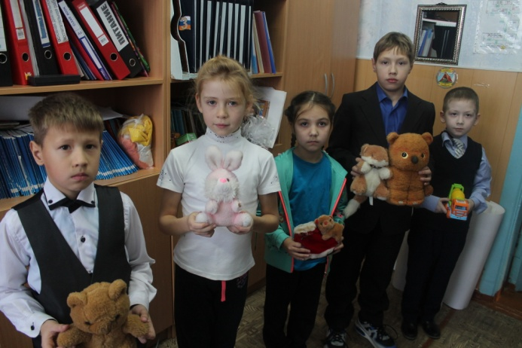
Классные часы «Если добрый ты…» 1-11 кл.
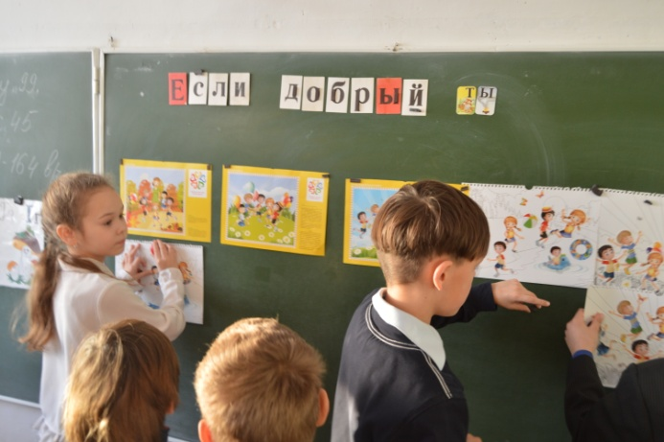
День второй
29.11. «Кто правила не соблюдает, тот в беду попадает»
Акция «Помни водитель – ты тоже родитель!» (изготовление распространение листовок) 9 класс
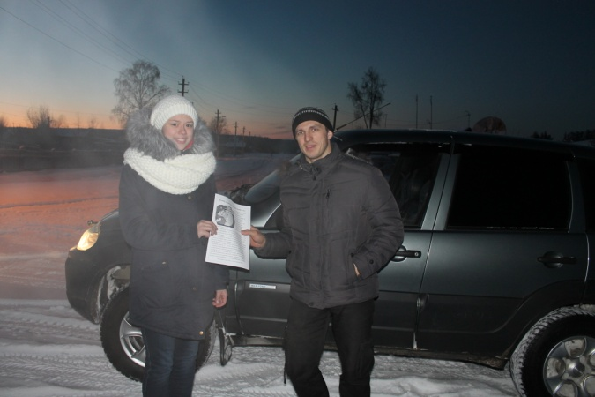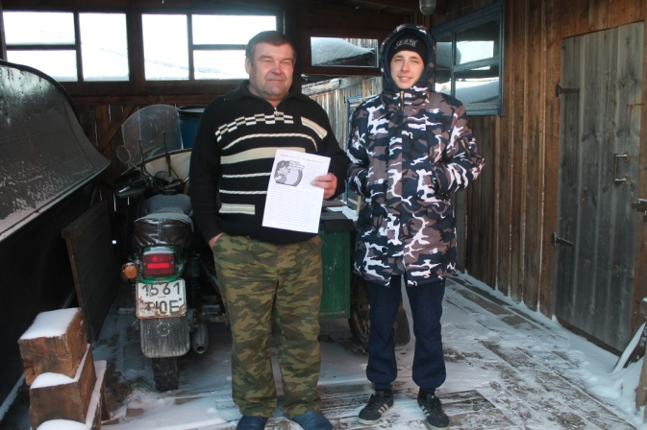

Беседа – презентация с элементами игры «Зимние опасности» 1-11 кл.
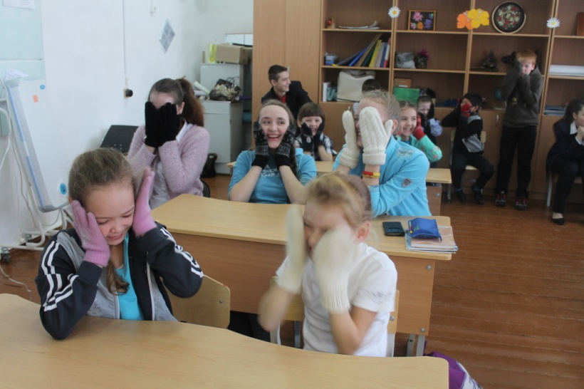
Ролевая игра «Соблюдаем правила дорожного движения» дошкольники
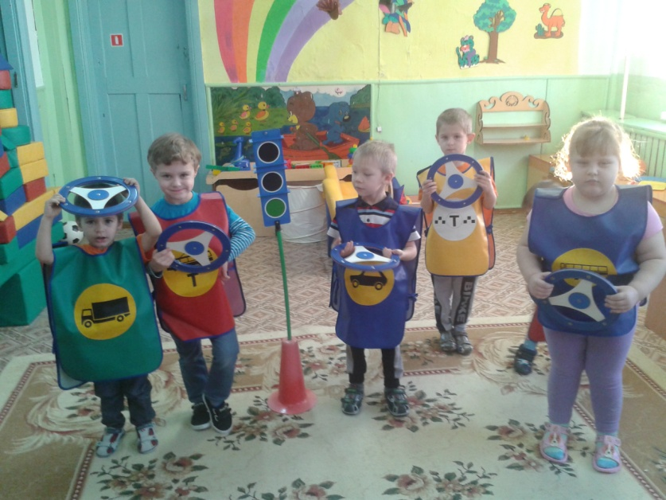
День третий
30.11. «Милосердие – зеркало души человека»
Акция «Кормушка» 1-11 кл.
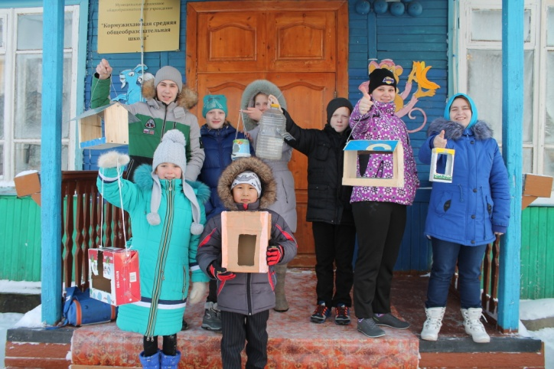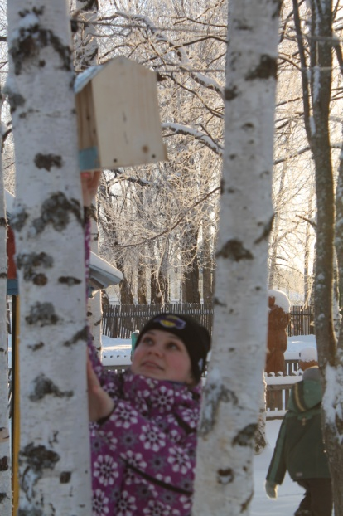

Конференция добрых идей 1-11 кл.
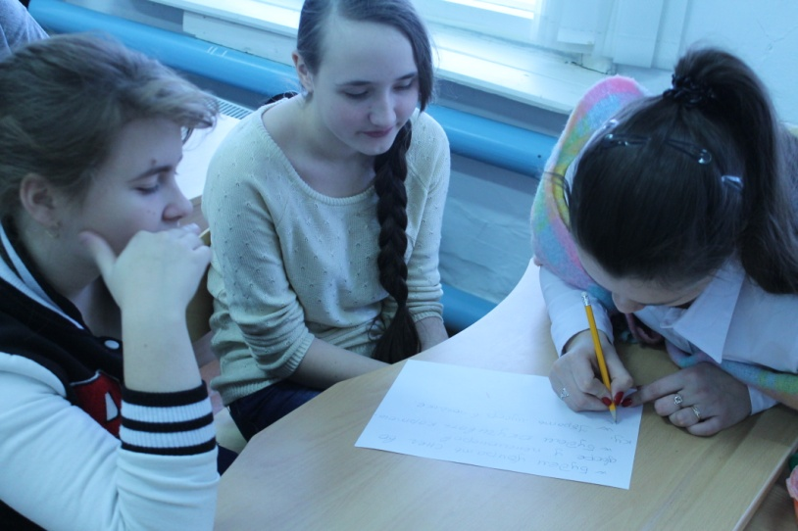
День четвертый
1.12. «День борьбы со СПИДом»
Акция «Красная ленточка» 1-11 кл.
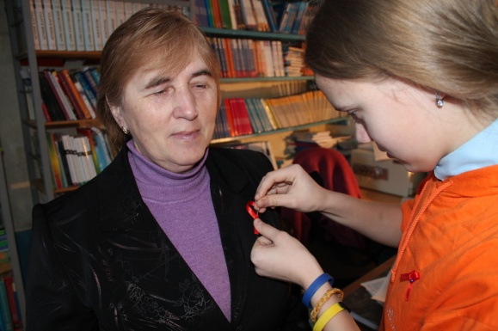
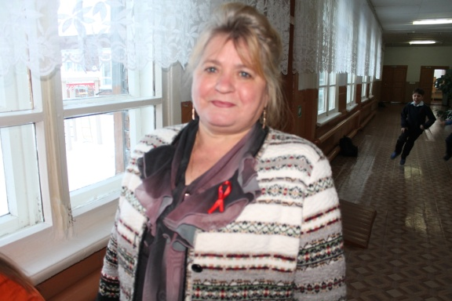
Конкурс агитплакатов «Мы против наркотиков» 5-11 кл.
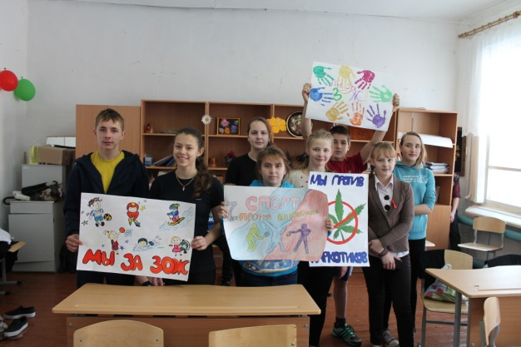
День пятый
2.12. «Крепкое здоровье – крепкая страна»
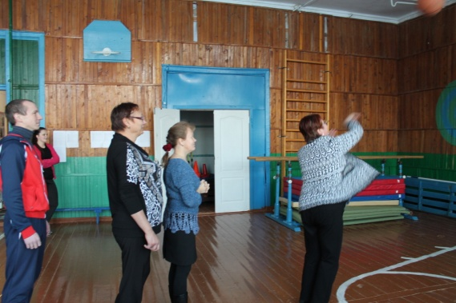
Акция «Забей в кольцо» 1-11 кл. +педагоги

Акция «Будь здоров» (рост, вес, а/давление) 1-11 кл.
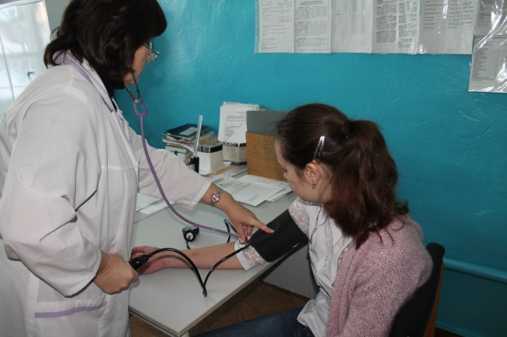
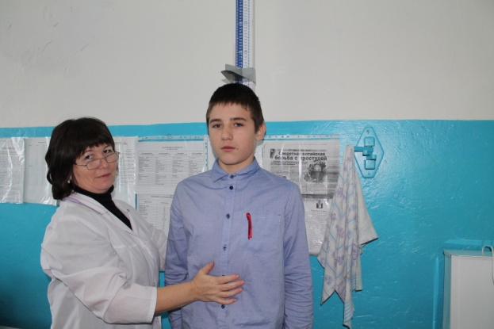
Бар полезного питания (ягодные морсы, фрукты, овощи, ягоды) 1-11 кл.
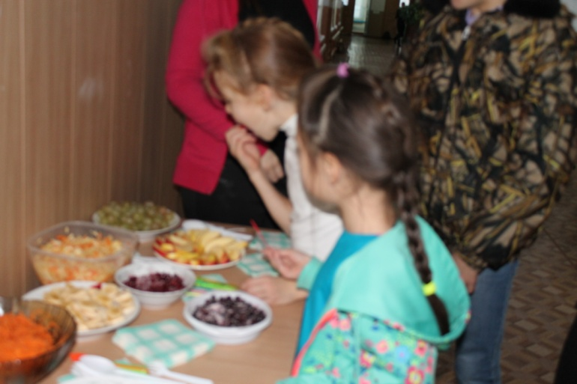
Распространение листовок «Небезопасная «Е-да» 8 класс
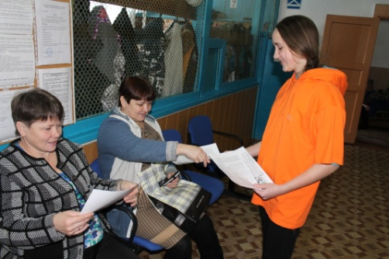
День шестой
3.12. День инвалида «Духом сильны»
Классные часы «Здоровье – дар судьбы» 1-11 кл
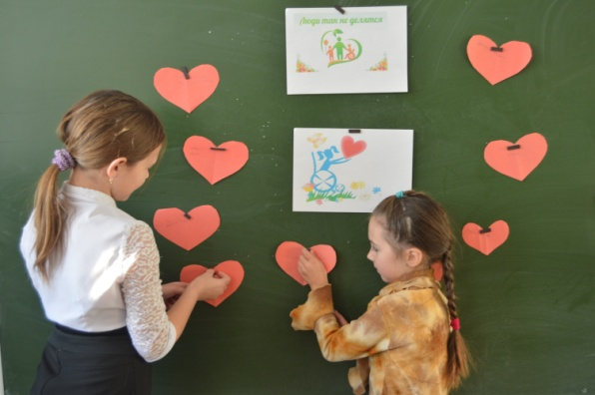
День седьмой
5.12. день волонтера «Я доброволец»
Театральная миниатюра о добрых делах. 5-11 кл.
